Результаты изучения мнения учащихся и педагогов о качестве учебного пособия для 10 класса учреждений общего среднего образования
«Русский язык. 10 класс»
(с электронным приложением для повышенного уровня)
авторов В.Л. Леонович и др.
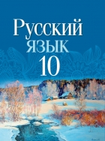
В апреле 2021 года Национальный институт образования с целью изучения мнений участников образовательного процесса о новом учебном пособии по русскому языку для Х класса провел анонимное онлайн-анкетирование. В анкетировании приняли участие 676 педагогов и 3115 учащихся.
Среди участников анкетирования представители учреждений образования, находящихся в городских населенных пунктах (55,5% педагогов; 67,8% учащихся) и сельской местности (44,5% педагогов; 32,2% учащихся).
В анкетировании приняли участие учителя, имеющие различные квалификационные категории; большинство из них – первую и высшую (35,4% и 53% соответственно).
Анализ результатов анкетирования позволил сделать следующие выводы.
В целом учителя и учащиеся положительно оценивают новое учебное пособие. 87,1% учащихся ответили, что им интересно изучать учебный предмет с его помощью; 84,3% учителей считают, что учащиеся не испытывают затруднений в работе с новым учебным пособием.
Большинство педагогов считают, что в учебном пособии в полной мере реализованы дидактические функции: обучающая – 80,3% педагогов, воспитательная – 66,8%, развивающая – 77,3% и мотивационная функция – 62,2% педагогов.

Сочетание вербальной и визуальной форм предъявления учебного материала в учебном пособии как оптимальное оценили 81,1% учителей.
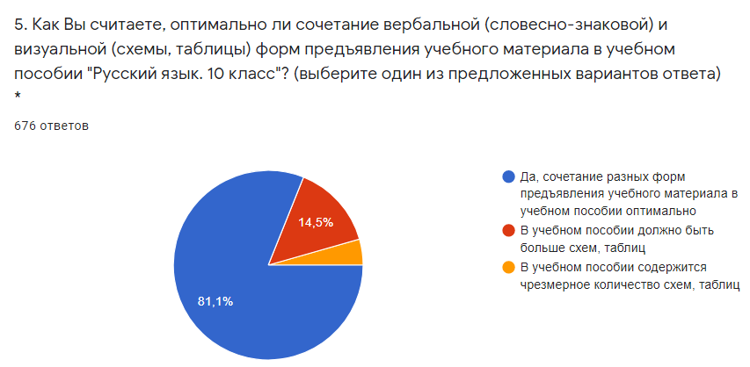

86,6 % учащихся считают, что иллюстративный материал, включенный в учебное пособие, помогает лучше усваивать учебный материал по учебному предмету (ответы «да», «скорее да, чем нет»).
Учителя высоко оценили реализацию принципа доступности в новом учебном пособии по русскому языку. Так, 97,6% педагогов ответили, что учебные тексты изложены доступно для учащихся; 98,4% опрошенных считают, что содержание учебного материала соответствует возрастным познавательным возможностям учащихся; 96,2% участников опроса полагают, что содержание учебного материала соответствует уровню предшествующей образовательной подготовки учащихся (ответы «да, в полной мере», «скорее да, чем нет»).

По мнению педагогов учебное пособие позволяет учить учащихся работать с учебным текстом (находить информацию в тексте параграфа, интерпретировать, анализировать, оценивать ее и использовать для решения учебных и практических задач) (96,6% опрошенных), интегрировать информацию, полученную из разных источников (основного, дополнительного и пояснительного текстов, иллюстраций, схем, таблиц и т.д.) (94,6%), применять усвоенные знания и умения для решения учебных и практических задач (97%), интегрировать и применять знания из различных образовательных областей (92,7%) (ответы «да, в полной мере», «скорее да, чем нет»).

Абсолютное большинство педагогов считает целесообразными используемые в учебном пособии алгоритмы, схемы, таблицы (95%), диаграммы, знаки-символы (92%), шрифтовые и цветовые выделения (93%).

75,7% педагогов считают, что количество вопросов и заданий в учебном пособии оптимально. При этом 14,5% педагогов отметили, что в учебном пособии содержится чрезмерное количество заданий, а 9,8% – что их недостаточно для достижения целей учебного предмета.
Педагоги оценили задания, включённые в учебное пособие, следующим образом: 76% педагогов считают, что они полностью соответствуют познавательным возможностям учащихся, 70% – уровню предшествующей образовательной подготовки учащихся, 66,6% – пяти уровням усвоения учебного материала.
Вместе с тем 30,8% учащихся отмечают, что им не всегда понятны в новом учебном пособии определения понятий, правила, 25,2% –таблицы, схемы, 30,7% – задания и 18,3% – иллюстрации.

43,9% учащихся использовали в процессе обучения учебному предмету дополнительные материалы по учебному предмету «Русский язык», размещенные на национальном образовательном портале (e-vedy.adu.by), 60% педагогов использовали данные материалы иногда.
Только 28,8% из опрошенных учащихся изучают учебный предмет «Русский язык» на повышенном уровне. Следует отметить, что материалы для повышенного уровня, размещенные на ресурсе profil.adu.by, используют в процессе обучения учебному предмету и учащиеся, изучающие учебный предмет «Русский язык» на базовом уровне (работают на уроках – 31,2% учащихся; по рекомендации учителей используют при подготовке домашних заданий 22,8% учащихся; ещё 24,9% учащихся предлагали работать с этими материалами по желанию).
70% педагогов считают, что в учебном пособии достаточно учебного материала, размещенного на ресурсе profil.adu.by, для реализации задач повышенного уровня.
На вопрос «Что бы вы хотели изменить в учебном пособии "Русский язык. 10 класс"» большинство учащихся ответили, что учебному пособию изменения не требуются. Целесообразно отметить отдельные пожелания увеличить количество иллюстраций, таблиц и схем.
Анализ ответов учителей на вопрос «Какие изменения, на Ваш взгляд, необходимо внести в учебное пособие "Русский язык. 10 класс" при его переиздании?» позволил выделить наиболее часто встречающиеся предложения по усовершенствованию учебного пособия:
увеличить количество тестовых заданий, схем, таблиц и иллюстраций;
добавить разноуровневые задания, задания на повторение;
включить творческие и познавательные материалы и задания.
Результаты анкетирования рассмотрены на заседании Научно-методического совета Национального института образования, секции русского языка и литературы Научно-методического совета при Министерстве образования Республики Беларусь, обсуждены с авторским коллективом и будут учтены при переиздании учебного пособия.

